Дизайн документ
Escape from Death

Выполнили:
Васильев Андрей
Давыдов Игорь
Технические требования 3
Сюжет 3
Действия игрока 4
Цикл игрового процесс 4
Условия победы/поражения: 5
Игровые локации: 5
При запуске появляется главное меню 7
Примерный вариант интерфейса 8
Боевая система 8
Как проходит сам бой: 8
База боевых фраз: 9
Характеристик ГГ: 9
Система расчёта успешного действия в бою: 9
Игровые персонажи 10

Технические требования
Игра должна происходить в некотором мире, по которому персонаж может перемещаться. Мир наполнен предметами, которые персонаж может собирать и использовать.
В мире есть враги и механика боя, в самой широкой трактовке.
Игру можно выиграть.
Игра реализуется через консольный интерфейс: либо полностью текстовый интерфейс, либо ASCII-графика.
Все ассеты и ресурсы игры должны храниться во внешних файлах.
Большая часть игры реализована на C++.
Концепт
Escape from Death это игра в жанре CRPG/Action-RPG, ролевая игра с акцентом на сюжете свободе выбора и боевой системе. Игра завязана на побеге из тюрьмы, гг всячески изучает тюрьму и контактирует с другими заключенными, в результате пробует сбежать на основе того, что смог получить при контакте с ними (предметы/информация).

Сюжет
Вы (главный герой) осуждены, вас ждет смертная казнь через 10 дней, временно гг сажают в тюрьму, дожидаться своей участи. Ваша цель, как игрока, до исполнения смертной казни, сбежать из тюрьмы любой ценой, чтобы остаться в живых. Вы просыпаетесь в своей камере, вы можете перемещаться по территории тюрьмы и готовиться к своему побегу. Передвигаясь по тюрьме можно встретить множество персонажей, со всеми этими персонажами можно как-либо взаимодействовать, при правильном подходе можно узнать, где-сколько охраны по ночам, откуда можно сбежать, где-какие лежат инструменты/вещи, которые помогут при побеге. Также можно самому изучать тюрьму, находить полезные предметы и искать пути побега. Таким образом игрок может исследовать тюрьму 9 дней, в ночь на 10-ый день наступает время попытки побега. Собрав все добытые вещи и используя добытую информацию вы начинаете побег, где только от вас зависит, сможет ли гг сбежать из тюрьмы и избежать смертной казни.
При запуске игры:

Действия игрока
Игрок может перемещаться по тюрьме, в каждой комнате в разные дни ему доступны различные действия, при входе в комнату они отображаются в списке доступных действий. В них входит: общение с другими заключенными (заключение с ними сделок, бои, получение от них полезной информации для побега), взаимодействия с предметами в комнате (украсть что-то, сломать и подобное). в ночь на десятый день вы попробуете сбежать, используя предметы и информацию, которую вы разузнали у других заключенных.

Цикл игрового процесс
Игрок проживает в тюрьме 9 полных дней, кругом цикла является каждый отдельный день. Он начинается с того, что игрок просыпается. После пробуждения игрок передвигается по тюрьме, общается с заключенными, выполняет их задания для получения информации или предметов, собирает полезные предметы, все это пригодится при побеге в ночь на десятый день. Игрок может выполнить ограниченное кол-во активностей, то сколько успеешь. Когда игрок решает, что все, что он хотел выполнить, сделано возвращается в камеру и ложится спать. Просыпаясь на следующий день, начинается следующий круг цикла.

Условия победы/поражения
Победой является успешный побег в финале игры (в ночь на десятый день, прямо перед днем казни). Для этого игрок должен собрать достаточное кол-во предметов и информации о том, как устроена тюрьма, где и сколько находится охраны, из какой комнаты можно сбежать из самой тюрьмы, как пробраться в эту комнату, чтобы его не схватили и не казнили на следующий день, как и было запланировано.
Поражением как раз и является проваленный побег. Например: если игрок выбрал неправильный маршрут и нарвался на большое количество охраны, которое не смог победить, или не добыл необходимую информацию для побега (как можно сбежать из тюрьмы, из какой комнаты например), не достал необходимые предметы для этого побега (инструменты, предметы для отвлечения/убийства охраны на пути).

Игровые локации
Игрок может перемещаться по 8 локациям, из каждой локации можно пройти в несколько следующих, из каждой комнаты можно перейти в любую другую, однако во многие можно пройти только через другие комнаты.
1. КАЧАЛКА - прокачка стат своих, раз в 2 дня можно прийти провести тренировку.
Зайдя в комнату предоставляется выбор действия: покинуть качалку, сделать тренировку на силу, сделать тренировку на ловкость, сделать тренировку на выносливость. Поскольку качаться можно только раз в 2 дня, то в ближайшие два игровых дня, при выбор вида тренировки будет выводиться: “я слишком устал на прошлой тренировке, нет сил на проведение новой”. Также может появляться дополнительный выбор (сюжетные персонажи с которыми можно взаимодействовать).
2. ДУШЕВАЯ - смыть кровь, восстановить хп, помыться только один раз за день.
Зайдя в комнату предоставляется выбор действия: покинуть душ, помыться и восстановить здоровье. Поскольку мыться можно только раз в 3 дня, в течении 3-х дней, при выбор, помыться, будет выводиться: “заключенным запрещено мыться чаще 1го раза в 3 дня”. Также может появляться дополнительный выбор (сюжетные персонажи с которыми можно взаимодействовать).
3. КАМЕРА - поспать/дождаться следующего дня
Зайдя в комнату предоставляется выбор действия: покинуть камеру, поспать до следующего дня (тут будто не помешает еще доп подтверждение “вы точно хотите закончить этот день?”). Также может появляться дополнительный выбор (сюжетные персонажи с которыми можно взаимодействовать).
4. ЛАЗАРЕТ - после неудачной драки просыпаешься через 2 дня в лазарете, туда можно попасть просто гуляя по тюрьме, однако в случае, когда попадаешь сюда этим образом, с вероятностью 30%, появляется возможность украсть скальпель, когда медсестра отворачивается.
5. УЛИЦА - поговорить с заключенными
6. СТОЛОВАЯ - поговорить с заключенными
7. БИБЛИОТЕКА – почитать что-то что может помочь при побеге или поговорить с заключенными.
8. ПРАЧЕЧНАЯ - поговорить с заключенными
Карта тюрьмы, как связаны между собой комнаты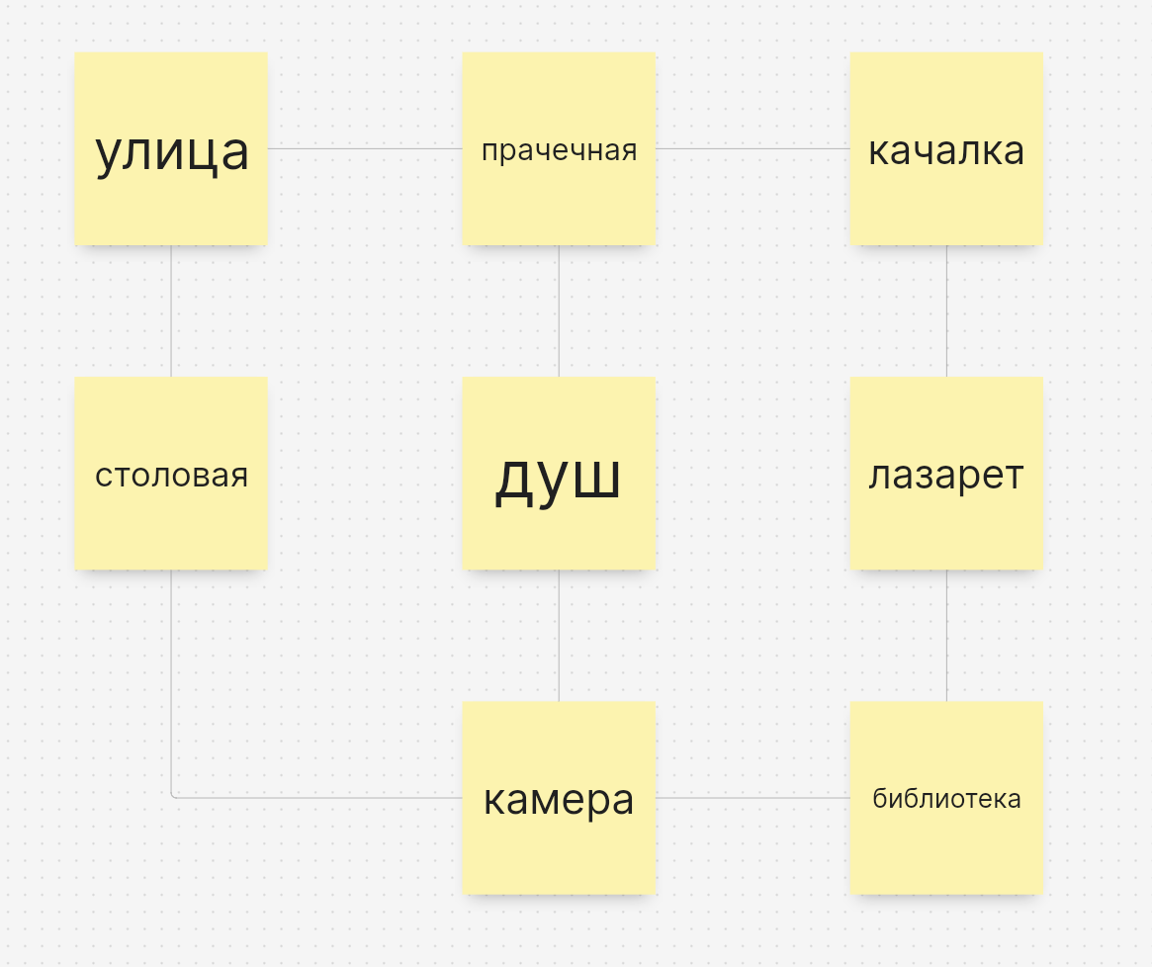
Игровой интерфейс

При запуске появляется главное меню
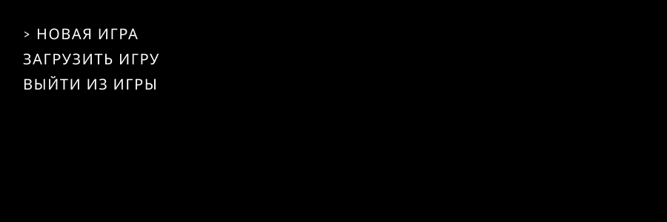
Выбор осуществляется при помощи стрелок, выбранный пункт помечается стрелкой слева, для выбора пункта необходимо нажать энтер или пробел.

Примерный вариант интерфейса
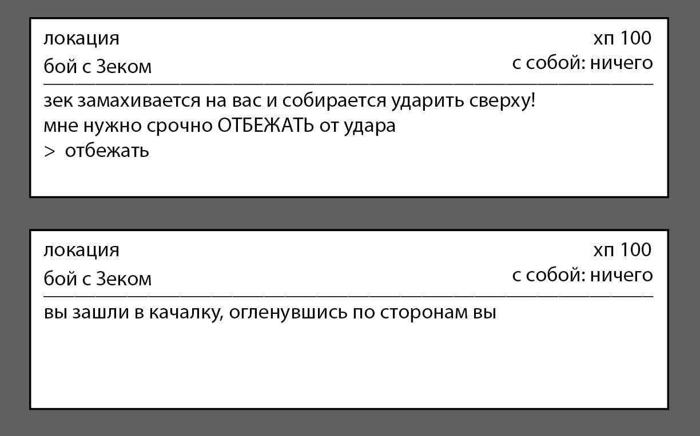
В консоли все время в верхней ее части выведены: локация на которой находится игрок, количество его здоровья, какой по порядку день, количество здоровья и предметы, которые есть с собой. ДОДЕЛАТЬ ВИЗУАЛИЗАЦИЮ

Боевая система

Как проходит сам бой:
После того как выводится строка атаки «зек замахивается на вас и собирается ударить сверху!», в следующей строке будет выводиться предложение со словами написанными капсом.
Соответственно нужно ввести в консоль любое из слов написанных в верхнем регистре, от выбора действия будет зависеть исход боя.
зек замахивается на вас и собирается ударить сверху!
мне нужно ЗАБЛОКИРОВАТЬ удар, либо ОТБЕЖАТЬ от зека
> отбежать

База боевых фраз:
В игре атака пртивника каждых ход будет генерироваться случайным образом. Фраза атаки врага состоит из трех основных частей: замах противника (то, какой удар он совершает), первого возможного действия и второго возможного действия (фразы что может сделать игрок со словом, которое нужно ввести на выбор)
* у нас будет список слов/фраз защиты от ударов и самих ударов, каждый раз атака будет генерироваться случайным образом.
Список будет отдельным файлом, чтобы не засорять диздок.

Характеристик ГГ:
Игрок начинает игру со всеми характеристиками первого уровня, каждая характеристика имеет 3 уровня:
Выносливость — уровни: 1 – 100хп, 2 – 110хп, 3 – 120хп
Сила — уровни: 1 – 20хп, 2 – 25хп, 3 – 30хп
Ловкость — Система расчёта успешного действия в бою
Характеристики можно прокачивать в качалке.

Система расчёта успешного действия в бою:
(Важно на сколько быстро игрок ввел слово)
0-1 сек полностью заблокировал урон/идеальный удар
1-2 сек проходит только 40% урона от удара/ 70% урона от удара
2-3 сек проходит только 70% урона от удара/
>3 сек проходит весь урон
(первый уровень 1х от этой таблицы, второй 1.25х, третий 1,5х)
Характеристики врагов:
Здоровье, сила удара, у каждого врага свое время ввода

Игровые персонажи
Контрабандист:
первая встреча в столовой на третий день, немного пообщавшись требует доказать, что ты не подставной полицейский, устроить драку в столовой с охраной, продолжение линии будет только, если вы устраиваете драку, после чего он представляется Контрабандистом, который может достать различные вещи не за бесплатно конечно же и говорит, что в случае, если что-то понадобится, он будет на этом же месте.
Библиотекарь:
встречаем в библиотеке, это старый заключенный, который знает почти всех остальных заключенных, в дальнейшем можно будет узнать у него дополнительную информацию о ком-то.
Силач:
После пяти тренировок предлагает подстраховать в следующий раз, рассказывает, что любит качаться больше всего и видит гг тут не первый раз из-за чего и подошел пообщаться, кароч дальше будет с нами дружить понемногу.
Игроман:
Позовет сыграть с ним на ставку (когда уровень репутации будет 2), можно будет выбрать, что ты ставишь, и выбрать, что он ставит.

Архитектура проекта
Классы
Главный класс GameMaster - главный класс в котором реализован игровой цикл (главное меню, выбор вариантов), в нем будут создаваться объекты всех последующих классов.
Location - отвечает за слежением где находиться персонаж и переход между локациями
??Location - будет хранить описание локации,реализацию действий в локации, с какими она смежна и что в ней можно сделать на данный момент.?? (может от него будут создаваться дочерние классы под каждую локацию)
Hero - вся статистика героя + действия которые он может выполнять
Enemy - класс врагов от которого потом будут создаваться объекты всех врагов
NPS??? - если у нас будут диалоги отличаться из–за дня в день и если будет система квестов???
CombatSystem - для прописывания логики боев
ResurseManager - Для загрузки файлов и системы сохранения

Файлы
Для ??карты??, врагов с их фразами для боя будут храниться в формате .json, диалоги будут храниться в .txt

Реализация
Main Loop - при запуске вызывается метод MainMenu представляющий из себя простой выбор, после выбора вызывается либо функция start(), либо load(), либо quit().
start() - будет вызывать текст с предысторией ?(и обучение возможно)? после вызывает локацию камера и дается выбор между вариантами действий в локации всего вида действий 4 ,но самих действий может быть больше, исследовать(просто выводит текст), поговорить(тоже самое что исследовать но может идти после выбор сделать какое либо действие ради награды, подраться, отказаться),повзаимодействовать(делает какой-то флаг true или выдает другой предмет) , применить предмет(тоже самое взамен на предмет).
При переходе в локацию с будут проверяться некоторые флаги и наличие предметов для вывода некоторых действий.
При выборе битвы будет вызываться метод из класса CombatSystem в который будет передаваться указатель на игрока и на врага. там в словарь будет вписываться слово которое нужно написать и текст к этому слову после выводится рандомная строка и включается таймер и просят игрока ввести слово после идет проверка времени и слова из чего высчитывать сколько урона игрок получил после идет проверка на количество жизни и если они будут равны или меньше нуля то вызывается метод GameOver(), после вызывается метод отвечающий за атаку игрока куда передается указатель на врага, все это будет в цикле который будет проверять на то больше ли хп врага нуля.
После того как ты собрал все флаги для какого либо побега на одной из локаций выбираешь правильное действие и вызывается метод для данного побега.

